Chủ đề: [Giải toán 6 Cánh Diều] - Toán 6 tập 2 - Chương 6. Hình học phẳng
Mời các em học sinh cùng tham khảo chi tiết gợi ý giải Bài 7 trang 101 theo nội dung bài 5 "Góc" sách giáo khoa Toán 6 Cánh Diều tập 2 theo chương trình mới của Bộ GD&ĐT

Giải Bài 7 trang 101 SGK Toán 6 tập 2 Cánh Diều
Câu hỏi
Khi hai tia Ox, Oy trùng nhau, ta cũng coi xOy là một góc và gọi là “góc không”. Số đo của góc không là 0°. Tìm số đo của góc tạo bởi kim phút và kim giờ của đồng hồ lúc 7 giờ, 9 giờ, 10 giờ, 12 giờ.
Giải
- Đồng hồ lúc 7 giờ:
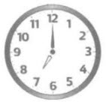
Kim giờ và kim phút của đồng hồ tạo với nhau một góc 150°.
- Đồng hồ lúc 9 giờ:
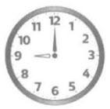
Kim giờ và kim phút của đồng hồ tạo với nhau một góc 90°.
- Đồng hồ lúc 10 giờ:
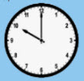
Kim giờ và kim phút của đồng hồ tạo với nhau một góc 60°.
- Đồng hồ lúc 12 giờ:
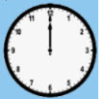
Kim giờ và kim phút của đồng hồ trùng nhau tạo với nhau 1 “góc không” hay 0°.
-/-
Vậy là trên đây Đọc tài liệu đã hướng dẫn các em hoàn thiện phần giải bài tập SGK: Bài 7 trang 101 SGK Toán 6 tập 2 Cánh Diều. Chúc các em học tốt.- Trọn bộ giải toán 6

